МЭРИЯ ГОРОДА НОВОСИБИРСКА

ПОСТАНОВЛЕНИЕ

От 13.12.2018 № 4446

О проведении публичных слушаний по проекту постановления мэрии города Новосибирска «О проекте планировки и проектах межевания территории, ограниченной ул. Трикотажной, полосой отвода железной дороги, границей города Новосибирска, перспективным направлением ул. Фрунзе, в Дзержинском районе»

В целях выявления и учета мнения и интересов жителей города Новосибирска по проекту постановления мэрии города Новосибирска «О проекте планировки и проектах межевания территории, ограниченной ул. Трикотажной, полосой отвода железной дороги, границей города Новосибирска, перспективным направлением ул. Фрунзе, в Дзержинском районе», в соответствии с Градостроительным кодексом Российской Федерации, Федеральным законом от 06.10.2003 № 131-ФЗ «Об общих принципах организации местного самоуправления в Российской Федерации», решением Совета депутатов города Новосибирска от 20.06.2018 № 640 «О Порядке организации и проведения в городе Новосибирске общественных обсуждений и публичных слушаний в соответствии с законодательством о градостроительной деятельности», постановлением мэрии города Новосибирска от 27.12.2016 № 6030 «О подготовке проекта планировки и проектов межевания территории, ограниченной ул. Трикотажной, полосой отвода железной дороги, границей города Новосибирска, перспективным направлением ул. Фрунзе, в Дзержинском районе», руководствуясь Уставом города Новосибирска,
ПОСТАНОВЛЯЮ:
1. Провести:
1.1. Публичные слушания по проекту постановления мэрии города Новосибирска «О проекте планировки и проектах межевания территории, ограниченной ул. Трикотажной, полосой отвода железной дороги, границей города Новосибирска, перспективным направлением ул. Фрунзе, в Дзержинском районе» (далее – публичные слушания) (приложение) с 13.12.2018 по 28.12.2018.
1.2. Собрание участников публичных слушаний 28.12.2018 в 13.00 час. по адресу: Российская Федерация, Новосибирская область, город Новосибирск, Красный проспект, 50, кабинет 230.
2. Создать организационный комитет по подготовке и проведению публичных слушаний (далее – организационный комитет) в следующем составе:
Бакулова Екатерина Ивановна | – | начальник отдела градостроительной подготовки территорий Главного управления архитектуры и градостроительства мэрии города Новосибирска;
Галимова Ольга Лингвинстоновна | – | начальник отдела планировки территории города Главного управления архитектуры и градостроительства мэрии города Новосибирска;
Демченко Татьяна Юрьевна | – | консультант отдела градостроительной подготовки территорий Главного управления архитектуры и градостроительства мэрии города Новосибирска;
Игнатьева Антонида Ивановна | – | заместитель начальника Главного управления архитектуры и градостроительства мэрии города Новосибирска;
Жиров Сергей Николаевич | – | глава администрации Дзержинского района города Новосибирска;
Кучинская Ольга Владимировна | – | главный специалист отдела планировки территории города Главного управления архитектуры и градостроительства мэрии города Новосибирска;
Новокшонов Сергей Михайлович | – | заместитель начальника управления – начальник отдела территориального планирования управления архитектуры и строительства министерства строительства Новосибирской области (по согласованию);
Позднякова Елена Викторовна | – | заместитель начальника Главного управления архитектуры и градостроительства мэрии города Новосибирска;
Столбов Виталий Николаевич | – | начальник Главного управления архитектуры и градостроительства мэрии города Новосибирска;
Тимонов Виктор Александрович | – | заместитель начальника департамента строительства и архитектуры мэрии города Новосибирска – главный архитектор города;
Устьянцева Валентина Анатольевна | – | главный специалист отдела застройки городских территорий Главного управления архитектуры и градостроительства мэрии города Новосибирска.
3. Определить местонахождение организационного комитета по адресу: Российская Федерация, Новосибирская область, город Новосибирск, Красный проспект, 50, кабинет 528, почтовый индекс: 630091, адрес электронной почты: ogalimova@admnsk.ru, контактный телефон: 227-54-18.
4. Установить порядок проведения публичных слушаний, состоящий из следующих этапов:
оповещение о начале публичных слушаний;
размещение проекта, подлежащего рассмотрению на публичных слушаниях, и открытие экспозиции или экспозиций такого проекта;
проведение экспозиции или экспозиций проекта, подлежащего рассмотрению на публичных слушаниях;
проведение собрания участников публичных слушаний;
подготовка и оформление протокола публичных слушаний;
подготовка и опубликование заключения о результатах публичных слушаний.
5. Предложить участникам публичных слушаний, определенным законодательством о градостроительной деятельности и прошедшим идентификацию в соответствии с данным законодательством, в течение 9 дней со дня размещения проекта и информационных материалов к нему внести в организационный комитет предложения и замечания, касающиеся проекта.
6. Организационному комитету:
6.1. Подготовить оповещение о начале публичных слушаний.
6.2. Организовать опубликование (обнародование) оповещения о начале публичных слушаний в периодическом печатном издании «Бюллетень органов местного самоуправления города Новосибирска» и его размещение в средствах массовой информации, на официальном сайте города Новосибирска в информационно-телекоммуникационной сети «Интернет» (далее – официальный сайт) не позднее чем за семь дней до дня размещения на официальном сайте проекта, подлежащего рассмотрению на публичных слушаниях.
6.3. Организовать размещение проекта и информационных материалов к нему на официальном сайте.
6.4. Организовать оборудование информационных стендов, расположенных по адресам:
Российская Федерация, Новосибирская область, город Новосибирск, Красный проспект, 50, кабинет 528;
Российская Федерация, Новосибирская область, город Новосибирск, проспект Дзержинского, 16, стенд кабинета 310 (администрация Дзержинского района города Новосибирска).
6.5. В течение срока, указанного в пункте 5 настоящего постановления, осуществлять регистрацию и рассмотрение предложений и замечаний, вносимых участниками публичных слушаний.
7. Возложить на Тимонова Виктора Александровича, заместителя начальника департамента строительства и архитектуры мэрии города Новосибирска − главного архитектора города, ответственность за организацию и проведение первого заседания организационного комитета.
8. Департаменту строительства и архитектуры мэрии города Новосибирска разместить постановление и оповещение о начале публичных слушаний на официальном сайте.
9. Департаменту информационной политики мэрии города Новосибирска обеспечить опубликование постановления и оповещения о начале публичных слушаний в средствах массовой информации.
10. Контроль за исполнением постановления возложить на заместителя мэра города Новосибирска – начальника департамента строительства и архитектуры мэрии города Новосибирска.
Мэр города Новосибирска | А. Е. Локоть

Кучинская
2275337
ГУАиГ
Приложение

к постановлению мэрии

города Новосибирска
от 13.12.2018 № 4446

Проект постановления мэрии

города Новосибирска

О проекте планировки и проектах межевания территории, ограниченной ул. Трикотажной, полосой отвода железной дороги, границей города Новосибирска, перспективным направлением ул. Фрунзе, в Дзержинском районе

В целях выделения элементов планировочной структуры, установления параметров планируемого развития элементов планировочной структуры, зон планируемого размещения объектов капительного строительства, в том числе объектов федерального значения, объектов регионального значения, объектов местного значения, определения местоположения границ образуемых и изменяемых земельных участков, с учетом протокола публичных слушаний и заключения о результатах публичных слушаний, в соответствии с Градостроительным кодексом Российской Федерации, постановлением Правительства Российской Федерации от 19.11.2014 № 1221 «Об утверждении Правил присвоения, изменения и аннулирования адресов», решением Совета депутатов города Новосибирска от 24.05.2017 № 411 «О Порядке подготовки документации по планировке территории и признании утратившими силу отдельных решений Совета депутатов города Новосибирска, постановлением мэрии города Новосибирска от 27.12.2016 № 6030 «О подготовке проекта планировки и проектов межевания территории, ограниченной ул. Трикотажной, полосой отвода железной дороги, границей города Новосибирска, перспективным направлением ул. Фрунзе, в Дзержинском районе», руководствуясь Уставом города Новосибирска, ПОСТАНОВЛЯЮ:
1. Утвердить проект планировки территории, ограниченной ул. Трикотажной, полосой отвода железной дороги, границей города Новосибирска, перспективным направлением ул. Фрунзе, в Дзержинском районе (приложение 1).
2. Утвердить проект межевания территории квартала 263.01.01.01 в границах проекта планировки территории, ограниченной ул. Трикотажной, полосой отвода железной дороги, границей города Новосибирска, перспективным направлением ул. Фрунзе, в Дзержинском районе (приложение 2).
3. Утвердить проект межевания территории квартала 263.01.02.06 в границах проекта планировки территории, ограниченной ул. Трикотажной, полосой отвода железной дороги, границей города Новосибирска, перспективным направлением ул. Фрунзе, в Дзержинском районе (приложение 3).

4. Присвоить адреса образуемым и изменяемым земельным участкам:
согласно приложению к чертежу межевания территории квартала 263.01.01.01 в границах проекта планировки территории, ограниченной ул. Трикотажной, полосой отвода железной дороги, границей города Новосибирска, перспективным направлением ул. Фрунзе, в Дзержинском районе;
согласно приложению к чертежу межевания территории квартала 263.01.02.06 в границах проекта планировки территории, ограниченной ул. Трикотажной, полосой отвода железной дороги, границей города Новосибирска, перспективным направлением ул. Фрунзе, в Дзержинском районе.
5. Признать утратившими силу постановления мэрии города Новосибирска:
от 20.11.2014 № 10104 «Об утверждении проекта планировки территории восточной части Дзержинского района» в части территории, ограниченной ул. Трикотажной, полосой отвода железной дороги, границей города Новосибирска, перспективным направлением ул. Фрунзе, в Дзержинском районе.
от 05.07.2017 № 3121 «О проекте межевания территории квартала 026.01.03.27 в границах проекта планировки территории восточной части Дзержинского района».
6. Департаменту строительства и архитектуры мэрии города Новосибирска разместить постановление на официальном сайте города Новосибирска в информационно-телекоммуникационной сети «Интернет».
7. Департаменту информационной политики мэрии города Новосибирска в течение семи дней со дня издания постановления обеспечить опубликование постановления.
8. Контроль за исполнением постановления возложить на заместителя мэра города Новосибирска – начальника департамента строительства и архитектуры мэрии города Новосибирска.

Мэр города Новосибирска | А. Е. Локоть

Кучинская
2275166
ГУАиГ
Приложение
к постановлению мэрии
города Новосибирска
от ____________ № ______

ПРОЕКТ
планировки территории, ограниченной ул. Трикотажной, полосой отвода железной дороги, границей города Новосибирска, перспективным направлением ул. Фрунзе, в Дзержинском районе

1. Чертеж планировки территории с отображением красных линий, границ зон планируемого размещения объектов социально-культурного и коммунально-бытового назначения, иных объектов капитального строительства, границ зон планируемого размещения объектов федерального значения, объектов регионального значения, объектов местного значения (приложение 1).

2. Чертеж планировки территории с отображением линий, обозначающих дороги, улицы, проезды, линии связи, объекты инженерной и транспортной инфраструктур, проходы к водным объектам общего пользования и их береговым полосам (приложение 2).
3. Положения о размещении объектов капитального строительства федерального, регионального или местного значения, а также о характеристиках планируемого развития территории, в том числе плотности и параметрах застройки территории и характеристиках развития систем социального, транспортного обслуживания и инженерно-технического обеспечения, необходимых для развития территории (приложение 3).
____________

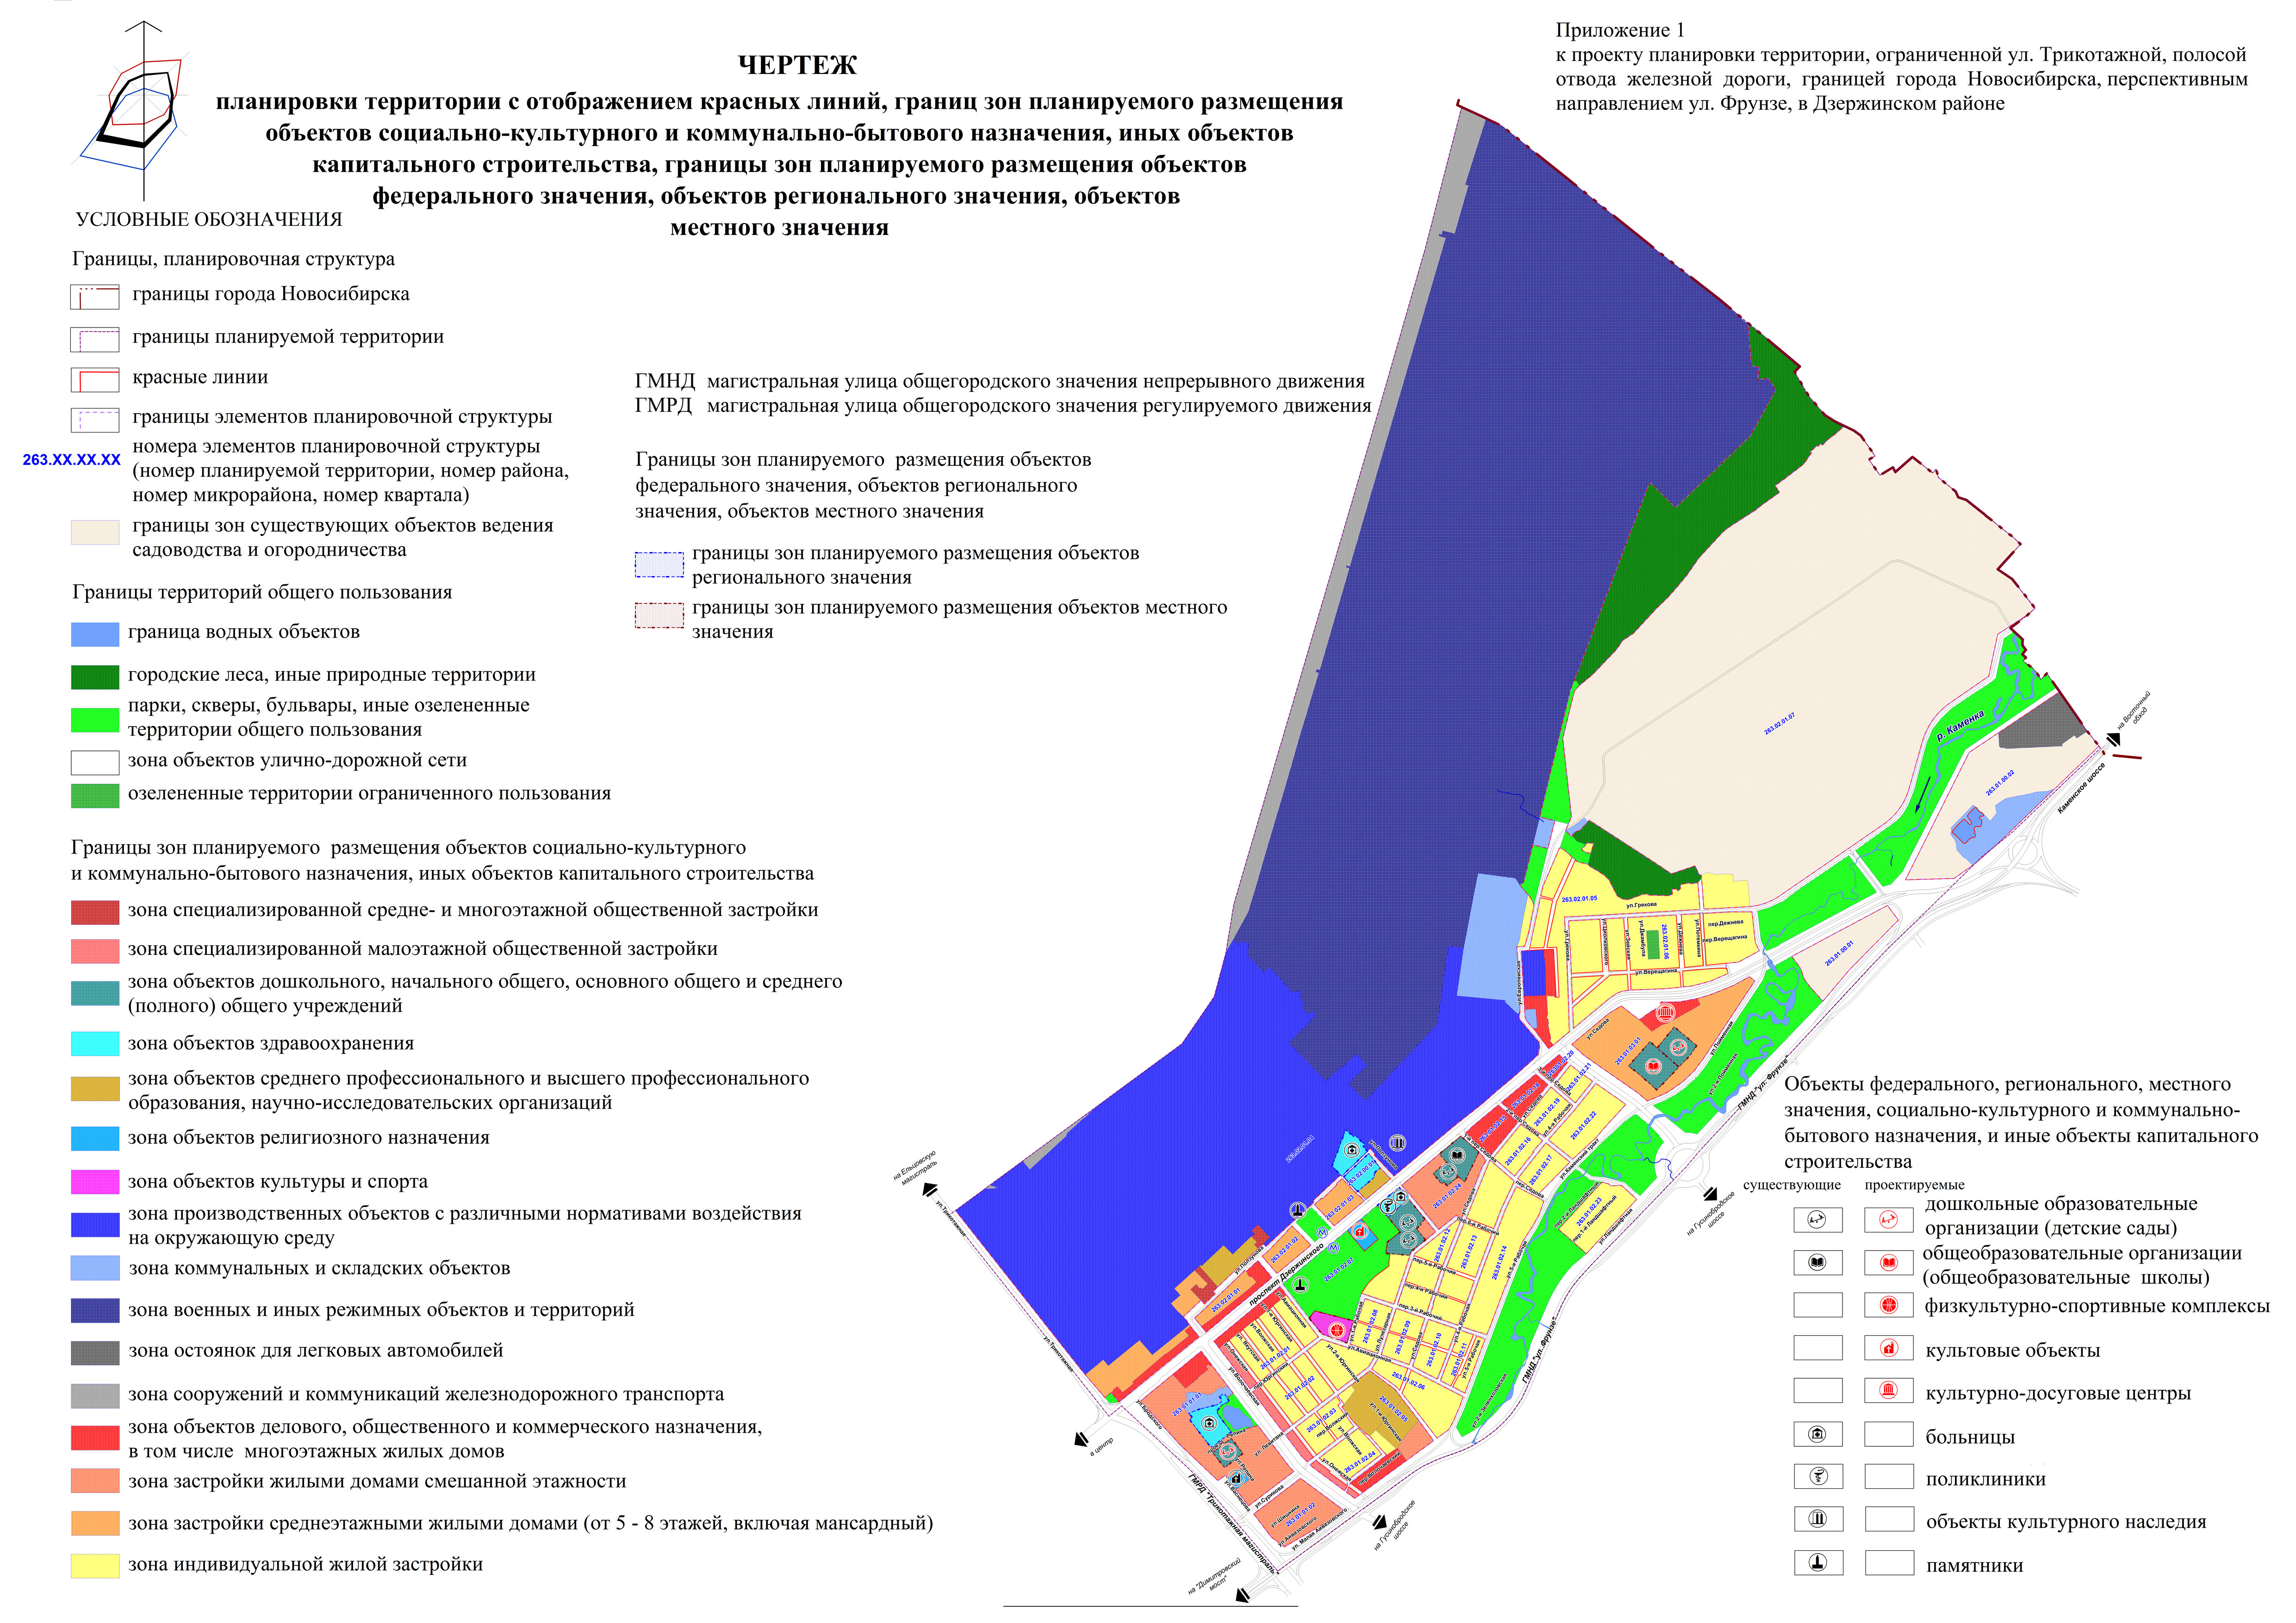
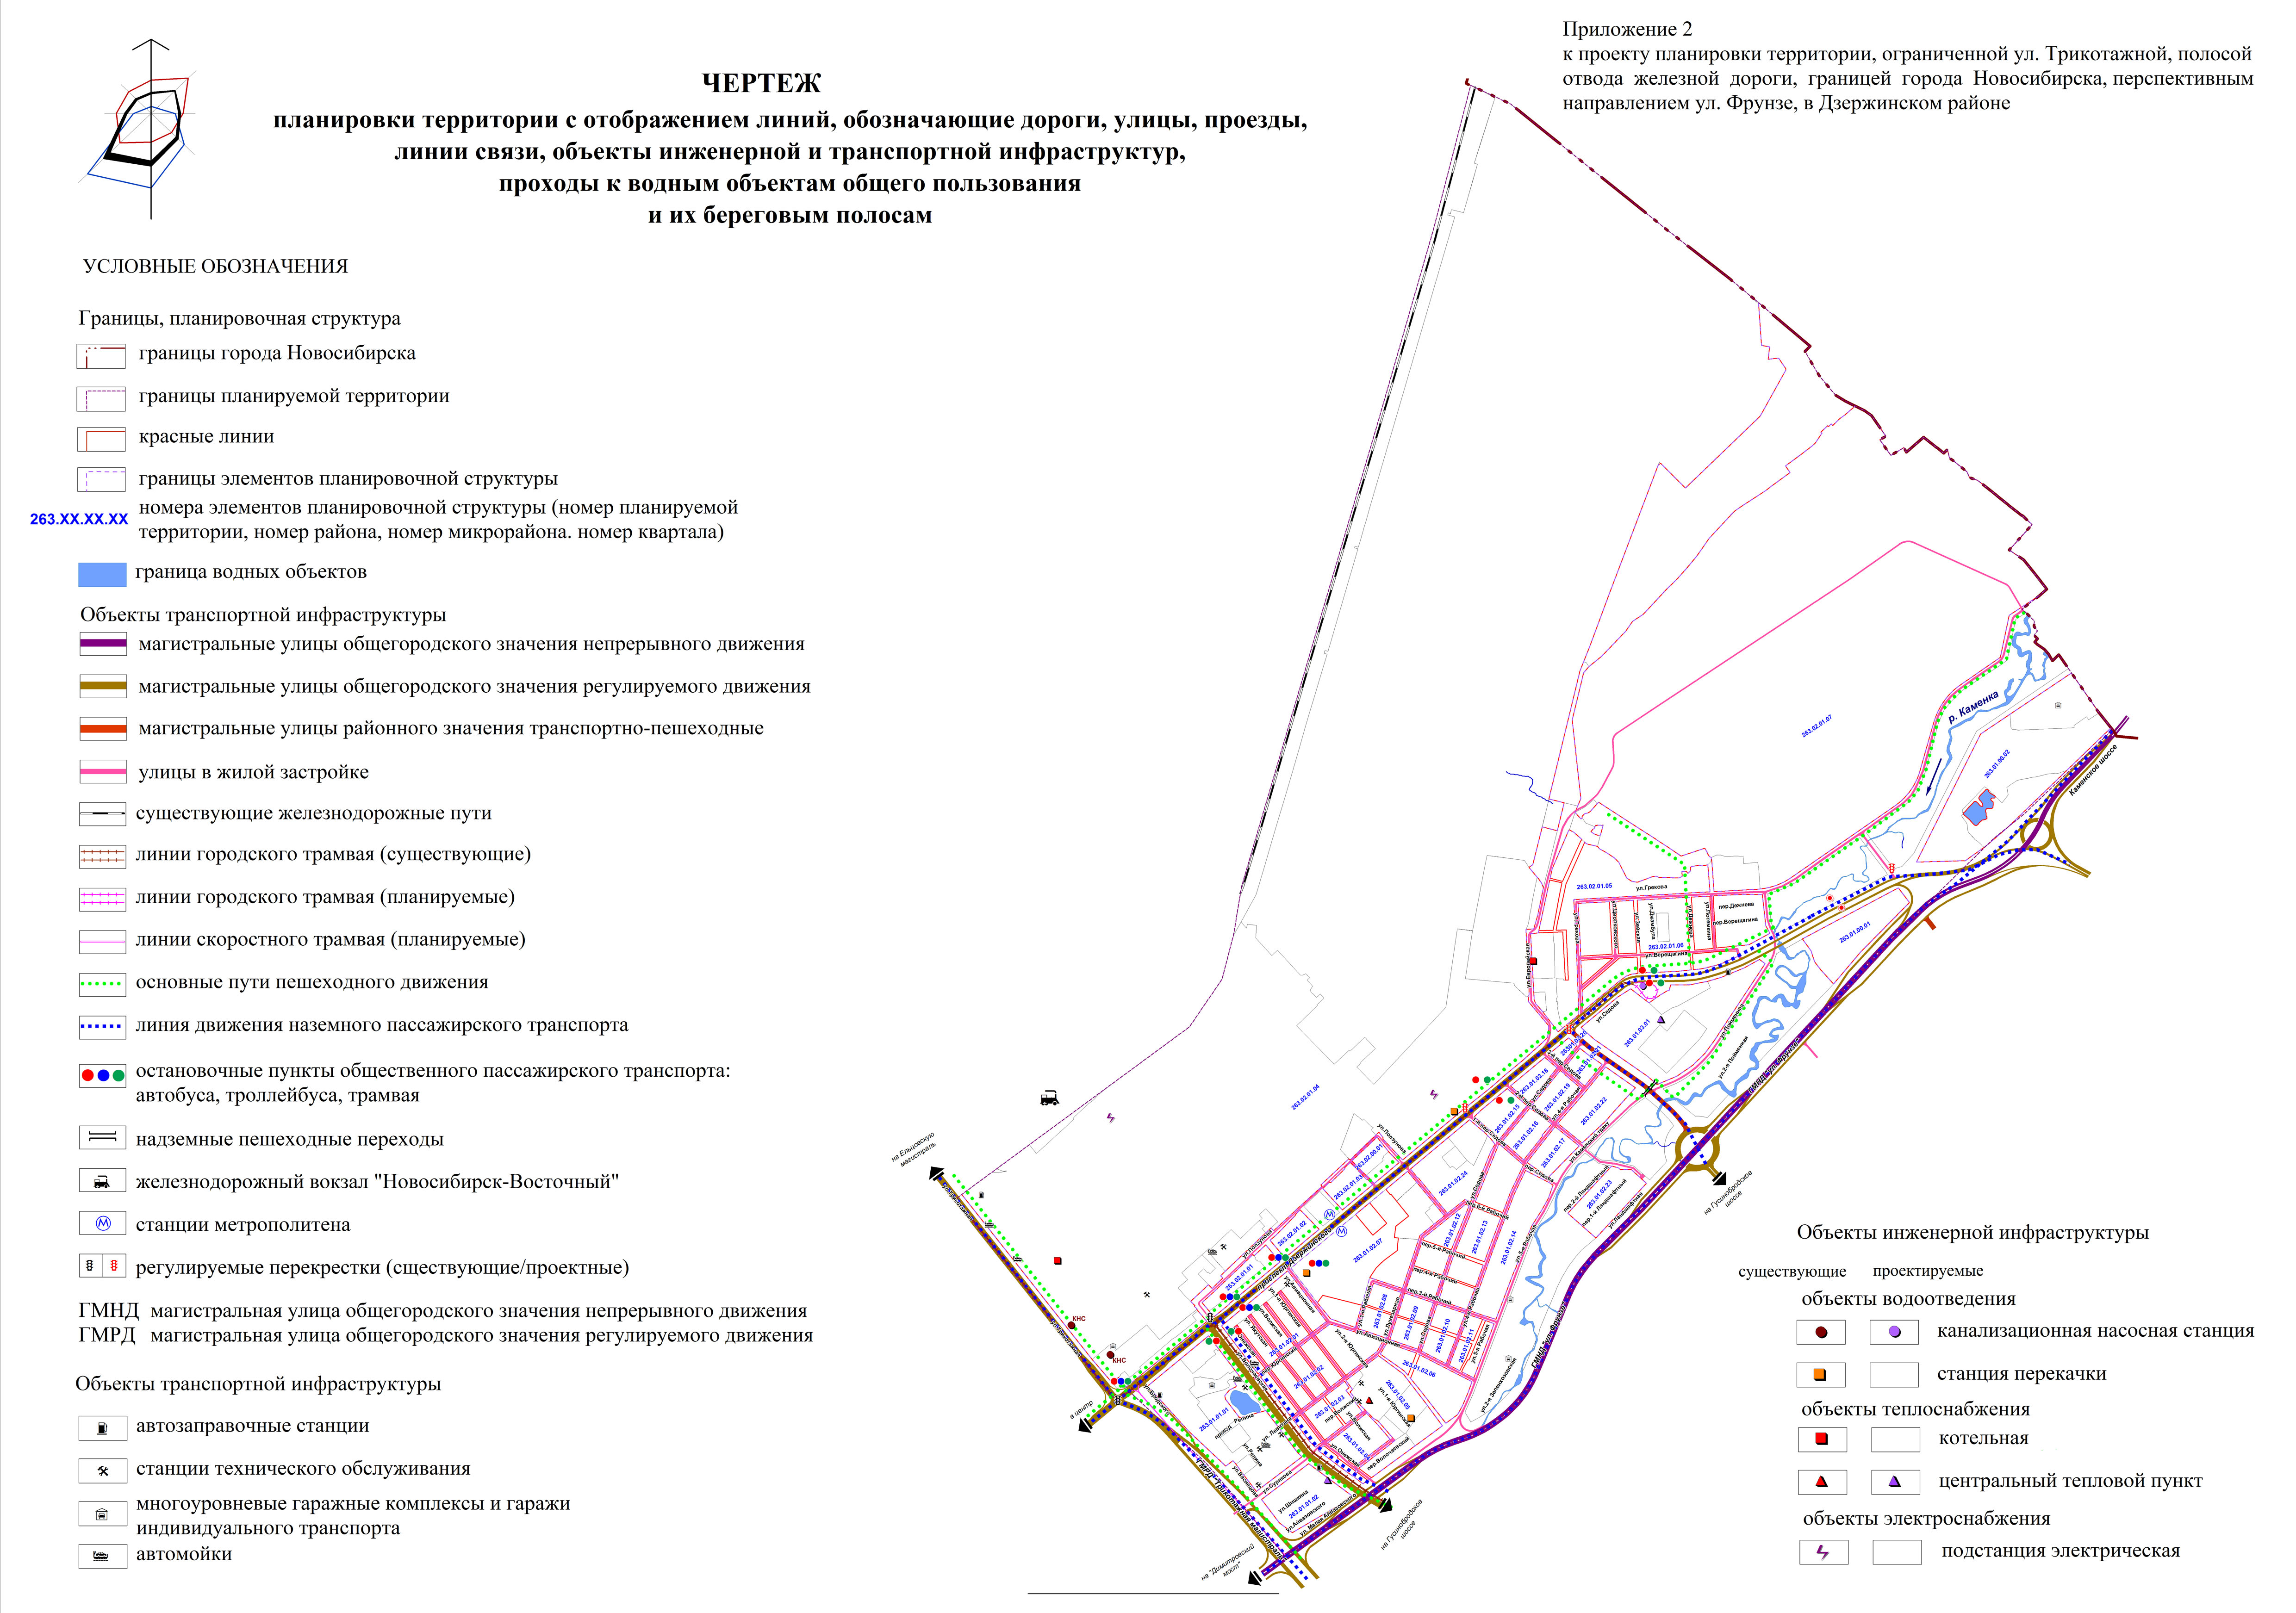
Приложение 3
к проекту планировки территории, ограниченной ул. Трикотажной, полосой отвода железной дороги, границей города Новосибирска, перспективным направлением ул. Фрунзе, в Дзержинском районе

ПОЛОЖЕНИЕ
о размещении объектов капитального строительства федерального,
регионального и местного значения, характеристиках планируемого
развития территории, в том числе плотности и параметрах застройки
территории и характеристиках развития систем социального,
транспортного обслуживания и инженерно-технического
обеспечения, необходимых для развития территории

1. Характеристика современного использования планируемой территории

Проект планировки территории, ограниченной ул. Трикотажной, полосой отвода железной дороги, границей города Новосибирска, перспективным направлением ул. Фрунзе, в Дзержинском районе (далее – проект планировки) разработан в отношении территории, ограниченной ул. Трикотажной, полосой отвода железной дороги, границей города Новосибирска, перспективным направлением ул. Фрунзе, в Дзержинском районе (далее – планируемая территория).
Планируемая территория ограничена: с запада – ул. Трикотажной, с севера – полосой отвода железной дороги восточного направления, с востока – границей города Новосибирска, с юга – перспективным направлением ул. Фрунзе, площадь планируемой территории составляет 1042,01 га.
В настоящее время 28,4 % планируемой территории занято зоной военных и иных режимных объектов и территорий, 12,19 % – жилой застройкой. На планируемой территории расположены участки объектов производственного, коммунально-складского назначения, объектов транспортной, инженерной инфраструктур. Юго-восточная часть планируемой территории занята зоной ведения садоводства и огородничества, занимающей 21,33 % планируемой территории.
Существующий баланс использования планируемой территории приведен в таблице 1.

Таблица 1

Существующий баланс использования планируемой территории

№  п/п | Наименование территории | Площадь, га | Процент  от общей  площади планируемой  территории

1 | 2 | 3 | 4
1 | Жилые зоны, в том числе: | 127,05 | 12,19
1.1 | Зона застройки жилыми домами смешанной этажности | 1,1 | 0,1
1.2 | Зона застройки многоэтажными жилыми домами | 0,96 | 0,09
1.3 | Зона застройки среднеэтажными жилыми домами | 12,82 | 1,2
1.4 | Зона застройки малоэтажными жилыми домами | 1,14 | 0,1
1.5 | Зона застройки индивидуальными жилыми домами | 111,03 | 10,6
2 | Общественно-деловые зоны, в том числе: | 14,91 | 1,4
2.1 | Зона специализированной общественной застройки | 4,77 | 0,45
2.2 | Зона объектов дошкольного, начального общего, основного общего и среднего общего образования | 3,45 | 0,33
2.3 | Зона объектов здравоохранения | 4,08 | 0,39
2.4 | Зона объектов среднего профессионального и высшего образования, научно-исследовательс-ких организаций | 1,64 | 0,16
2.5 | Зона объектов религиозного назначения | 0,97 | 0,09
3 | Производственные зоны, в том числе: | 176,0 | 16,9
3.1 | Зона производственной деятельности | 131,77 | 12,65
3.2 | Зона коммунальных и складских объектов | 44,23 | 4,24
4 | Зоны инженерной и транспортной инфраструктур, в том числе: | 119,47 | 11,46
4.1 | Зона сооружений и коммуникаций железнодорожного транспорта | 21,44 | 2,06
4.2 | Зона улично-дорожной сети | 92,99 | 8,86
4.3 | Зона объектов инженерной инфраструктуры | 2,04 | 0,2
5 | Зоны специального назначения, в том числе: | 296,0 | 28,4
5.1 | Зона военных и иных режимных объектов и территорий | 296,0 | 28,4
6 | Зоны сельскохозяйственного использования, в том числе: | 225,35 | 21,33
6.1 | Зона ведения садоводства и огородничества | 225,35 | 21,33
7 | Зоны рекреационного назначения, в том числе: | 80,94 | 7,77
7.1 | Зона природная | 29,0 | 2,78
7.2 | Зона озеленения | 41,64 | 4,0
7.3 | Зона отдыха и оздоровления | 10,3 | 1,0
8 | Водные объекты | 0,35 | 0,03
9 | Итого используемой территории | 1037,07 | 99,53
10 | Прочие территории, в том числе: | 4,94 | 0,47
10.1 | Территории перспективной застройки | 4,94 | 0,47
 | Итого: | 1042,01 | 100

Всего используется 99,53 % планируемой территории, 0,47 % предоставлена для перспективной застройки.
Население планируемой территории по состоянию на 2017 год составляет 11,7 тыс. человек. Площадь застройки индивидуальными жилыми домами и малоэтажными жилой застройки – 112,17 га, средне- и многоэтажной жилой застройки – 13,78 га и застройки жилыми домами смешанной этажности – 1,1 га.
Существующая жилая застройка не удовлетворяет современным требованиям по комфортности, уровню благоустройства территории, нормативным требованиям по радиусам пешеходной доступности дошкольных образовательных организаций (детских садов), общеобразовательных организаций (общеобразовательных школ), поликлиник.
Здания и сооружения, включенные в перечень объектов историко-культурного наследия, в границах планируемой территории отсутствуют. На планируемой территории расположен объект культурного наследия федерального значения – памятник «Могила Чаплыгина Сергея Алексеевича (1869 - 1942 гг.)», расположенный по адресу: г. Новосибирск, ул. Ползунова, 21 (далее – объект культурного наследия). К особым условиям использования территории, характерным для планируемой территории, следует отнести наличие водоохранных зон от существующих водных объектов, а также санитарно-защитных зон от объектов коммунального и транспортного назначения. В границах планируемой территории имеются магистральные инженерные сети: линии электропередачи (далее – ЛЭП) напряжением 110 кВ и магистральный водопровод. Особенностью планируемой территории является наличие мест неорганизованного сброса стоков ливневой канализации с прилегающих земельных участков, что обуславливает ухудшение экологической ситуации.
Наиболее загруженными в настоящее время являются магистральные улицы: ул. Трикотажная, ул. Волочаевская, проспект Дзержинского от пересечения с ул. Трикотажной до ул. Волочаевской. Из-за селитебно-трудовой несбалансированности население Дзержинского района вынуждено совершать поездки к местам приложения труда в центр и другие районы города Новосибирска.

2. Основные направления градостроительного развития территории

2.1. Основные положения

Проект планировки выполнен с учетом Генерального плана города Новосибирска, Правил землепользования и застройки города Новосибирска. Развитие планируемой территории предусматривается на расчетный срок до 2030 года.
Проект планировки выполнен с целью выделения элементов планировочной структуры, установления границ территорий общего пользования, границ зон планируемого размещения объектов капитального строительства, определения характеристик и очередности планируемого развития территории.
В соответствии с Генеральным планом города Новосибирска планируемая территория проекта планировки расположена в северной части восточного планировочного сектора.
На планируемой территории формируется планировочная структура, состоящая из пяти планировочных микрорайонов с объектами первичного повседневного социально-бытового обслуживания населения, ограниченных красными линиями.
микрорайон 263.01.01 с кварталами 263.01.01.01, 263.01.01.02 в его составе;
микрорайон 263.01.02 с кварталами 263.01.02.01 –263.01.02.24 в его составе;
микрорайон 263.01.03 с кварталом 263.01.03.01 в его составе;
микрорайон 263.02.01 с кварталами 263.02.01.01 – 263.02.01.07 в его составе.
Также в состав формируемой планировочной структуры входят кварталы, ограниченные красными линиями, в границах которых отсутствует жилая застройка: квартал 263.01.00.01, 263.01.00.02, 263.02.00.01.
Значительного объема нового жилищного строительства не предусматривается, основные мероприятия направлены на реконструкцию планируемой территории.
Сохранена сложившаяся зона застройки индивидуальными жилыми домами. Развитие многоэтажной жилой застройки на территории застройки индивидуальными жилыми домами предусмотрено западнее ул. Волочаевской в кварталах 263.01.01.01 – 263.01.01.02.
Общественно-деловые здания расположены на границах кварталов, вдоль улиц. В пределах пешеходной доступности предусматриваются организации обслуживания, остановочные пункты общественного пассажирского транспорта.
Река Каменка протекает с запада на восток по планируемой территории, большей частью вдоль ул. Фрунзе. В ее водоохранной зоне предусматриваются парки, скверы, иные озелененные территории общего пользования, пешеходные аллеи. Часть существующей застройки (гаражи, индивидуальные жилые дома с земельными участками, находящиеся в водоохранной зоне и вплотную подступившие к береговой полосе) предусмотрена под снос.
Существующая промышленная зона на севере планируемой территории ограничена окружающей застройкой и развития по площади не получает.

На расчетный срок к 2030 году планируемые показатели развития планируемой территории могут составить следующие значения:
численность населения достигнет 18,7 тыс. человек;
объем жилищного фонда достигнет 475,962 тыс. кв. м;
объем нового жилищного строительства составит 283,5 тыс. кв. м общей площади;
показатель жилищной обеспеченности будет составлять 25,45 кв. м на человека, что ниже показателя, предусмотренного Генеральным планом (30 кв. м на человека), но при современной типологии многоэтажного домостроения, фактически большего показателя добиться невозможно;
обеспеченность озеленением общего пользования составит 49,5 кв. м/чел.

2.2. Границы зон планируемого размещения объектов капитального

строительства

Проектом планировки устанавливаются зоны планируемого размещения объектов капитального строительства, включая территории отдельных объектов социально-культурного, коммунально-бытового назначения. В зонах с уже существующими объектами предусматривается возможность дальнейшего развития планируемой территории с размещением новых объектов капитального строительства соответствующего назначения.
Проектом планировки выделены следующие границы зон планируемого размещения объектов капитального строительства:
зона застройки жилыми домами смешанной этажности;
зона застройки среднеэтажными жилыми домами;
зона застройки индивидуальными жилыми домами;
зона объектов делового, общественного и коммерческого назначения, в том числе многоэтажных жилых домов;
зона специализированной общественной застройки;
зона объектов дошкольного, начального общего, основного общего и среднего общего образования;
зона объектов здравоохранения;
зона объектов среднего профессионального и высшего образования, научно-исследовательских организаций;
зона объектов культуры и спорта;
зона объектов религиозного назначения;
зона производственной деятельности;
зона коммунальных и складских объектов;
зона военных и иных режимных объектов территорий;
зона сооружений и коммуникаций железнодорожного транспорта;
зона стоянок для легковых автомобилей.
Также в границах проекта планировки выделены территории общего пользования:
городские леса, иные природные территории;
парки, скверы, бульвары, иные озелененные территории общего пользования;
озелененные территории ограниченного пользования;
зона объектов улично-дорожной сети.
Баланс проектируемого использования планируемой территории на 2030 год приведен в таблице 2.

Таблица 2

Баланс проектируемого использования планируемой территории
на 2030 год

№  п/п | Наименование показателей использования  территории | Площадь,  га

1 | 2 | 3
1 | Площадь планируемой территории, в том числе: | 1042,01
1.1 | Зоны рекреационного назначения, в том числе: | 9,42
1.1.1 | Зона объектов культуры и спорта | 1,12
1.1.2 | Зона объектов отдыха и оздоровления | 8,3
1.2 | Общественно-деловые зоны, в том числе: | 33,58
1.2.1 | Зона застройки объектами делового, общественного и коммерческого назначения, в том числе многоэтажных жилых домов | 11,91
1.2.2 | Зона специализированной средне- и многоэтажной общественной застройки | 0,89
1.2.3 | Зона специализированной малоэтажной общественной застройки | 2,09
1.2.4 | Зона объектов религиозного назначения | 0,97
1.2.5 | Зона объектов здравоохранения | 4,1
1.2.6 | Зона объектов дошкольного, начального общего, основного общего и среднего (полного) общего образования | 7,02
1.2.7 | Зона объектов среднего профессионального и высшего образования, научно-исследовательских организаций | 6,6
1.3 | Жилые зоны, в том числе: | 121,46
1.3.1 | Зона застройки жилыми домами смешанной этажности | 18,49
1.3.2 | Зона застройки среднеэтажными жилыми домами (от 5 - 8 этажей, включая мансардный) | 18,7
1.3.3 | Зона застройки индивидуальными жилыми домами | 84,27
1.4 | Производственные зоны, в том числе: | 150,87
1.4.1 | Зона производственных объектов с различными нормативами воздействия на окружающую среду | 136,0
1.4.2 | Зона коммунальных и складских объектов | 14,87
1.5 | Зоны инженерной и транспортной инфраструктур, в том числе: | 112,23
1.5.1 | Зона сооружений и коммуникаций железнодорожного транспорта | 21,45
1.5.2 | Зона улично-дорожной сети | 90,78
1.6 | Зоны стоянок автомобильного транспорта, в том числе: | 3,98
1.6.1 | Зона стоянок для легковых автомобилей | 3,98
1.7 | Зоны специального назначения, в том числе: | 315,58
1.7.1 | Зона военных и иных режимных объектов и территорий | 315,58
1.8 | Парки, скверы, бульвары, иные озелененные территории общего пользования | 54,89
1.9 | Природная зона | 35,64
1.10 | Водные объекты | 6,09
1.11 | Зона существующих объектов ведения садоводства и огородничества | 197,81
1.12 | Озелененные территории ограниченного пользования | 0,46

2.3. Развитие системы транспортного обслуживания

Проектные предложения по совершенствованию улично-дорожной сети планируемой территории основаны на анализе современного состояния улично-дорожной сети и выявленных проблем ее развития, опираются на решения, заложенные в Генеральном плане развития города Новосибирска на период до 2030 года и Генеральной схеме развития улично-дорожной сети города Новосибирска.
Предусматривается развитие существующих и строительство новых элементов системы транспортного обслуживания планируемой территории. Развитие получают существующие виды транспорта, размещаются элементы внеуличных видов пассажирского транспорта – метрополитена.
В соответствии с Генеральным планом города Новосибирска основу улично-дорожной сети планируемой территории формируют магистрали общегородского значения:
магистральная улица общегородского значения непрерывного движения – ул. Фрунзе.
магистральная улица общегородского значения регулируемого движения – проспект Дзержинского.
Магистральные улицы общегородского значения непрерывного движения предполагается соединить между собой транспортными развязками в двух уровнях.
Улица Фрунзе переходит в Каменское шоссе с выходом на проектируемый «Восточный обход». Улицы Трикотажная и Волочаевская обеспечивают связи с соседними территориями.
На расчетный срок площадь улично-дорожной сети и городских улиц в красных линиях будет занимать 90,78 га.
Протяженность улично-дорожной сети в границах проекта планировки составит 34,14 км, из них:
магистральные улицы всех видов – 14,7 км;
улицы в жилой застройке – 19,44 км.
Проектная плотность магистральной сети – 1,41 км/кв. км.
Проектная плотность улично-дорожной сети – 3,3 км/кв. км.
В соответствии с решением Совета депутатов города Новосибирска от 02.12.2015 № 96 «О Местных нормативах градостроительного проектирования города Новосибирска» плотность улично-дорожной сети принимается в пределах не менее 4,0 - 5,5 км на 1 кв. км. Заниженный показатель проектной плотности улично-дорожной сети обусловлен наличием в границах планируемой территории значительных площадей, занятых зоной производственной деятельности и зоной военных и иных режимных объектов и территорий – 451,58 га, что составляет 43,33 % от общей площади планируемой территории.
Проектом планировки учитывается необходимость строительства транспортных развязок, в том числе в двух уровнях. На пересечениях магистральных улиц общегородского значения обеспечивается пропуск непрерывного транспортного потока в прямом направлении для улицы более высокой категории.
В перспективе предлагается проложить (продлить) трассы скоростного трамвая по ул. Фрунзе, ул. Трикотажной. Протяженность перспективных (за расчетный срок) линий скоростного трамвая составит 3,5 км.
Новая троллейбусная линия развивается по ул. Трикотажной (протяженность 0,8 км), сохраняются маршруты троллейбуса по проспекту Дзержинского (протяженность 0,86 км).
Автобусные маршруты предусмотрены (в том числе действующие) по ул. Фрунзе, проспекту Дзержинского, ул. Трикотажной, ул. Волочаевской. Новые автобусные маршруты прокладываются по ул. Фрунзе и ул. Трикотажной.
На расчетный срок проектом планировки предусматривается развитие метрополитена в створе проспекта Дзержинского.

2.4. Развитие систем инженерно-технического обеспечения

2.4.1. Водоснабжение

Раздел выполнен в соответствии с требованиями СП 31.13330.2012 «Свод правил. Водоснабжение. Наружные сети и сооружения. Актуализированная редакция. СНиП 2.04.02˗84*. С изменениями № 1», СП 8.13130.2009 «Свод правил. Системы противопожарной защиты. Источники наружного противопожарного водоснабжения. Требования пожарной безопасности», СанПиН 2.1.4.1074-01. 2.1.4 «Санитарно-эпидемиологические правила и нормативы. Питьевая вода и водоснабжение населенных мест. Питьевая вода. Гигиенические требования к качеству воды централизованных систем питьевого водоснабжения. Контроль качества. Гигиенические требования к обеспечению безопасности систем горячего водоснабжения».
Водоснабжение планируемой территории возможно от существующих и вновь выстроенных магистральных сетей водопровода.
Проектом планировки предусматривается дальнейшее развитие централизованной системы водоснабжения, при этом намечается максимальное использование существующих сетей водопровода с заменой труб на больший диаметр там, где необходимо.
Расход воды на хозяйственно-питьевые нужды составит до 2030 года – 6283,20 куб. м/сутки
Для обеспечения стабильного водоснабжения существующей и проектируемой застройки планируемой территории необходимо построить два водовода
2 Д 300 мм от понизительной насосной станции (далее – ПНС) «Раздольное».

2.4.2. Водоотведение

Раздел выполнен в соответствии с требованиями СП 32.13330.2012 «Свод правил. Канализация. Наружные сети и сооружения. Актуализированная редакция СНиП 2.04.03-85 (с изменением № 1)», СанПиН 2.2.1/2.1.1.1200-03 «Санитарно-эпидемиологические правила и нормативы. Проектирование, строительство, реконструкция и эксплуатация предприятий, планировка и застройка населенных мест. Санитарно-защитные зоны и санитарная классификация предприятий, сооружений и иных объектов».
Расчетное водоотведение от проектируемой и сохраняемой застройки планируемой территории определено в соответствии с расчетным водопотреблением и составляет до 2030 года 6283,20 куб. м/сутки.
В соответствии с утвержденным Генеральным планом развития города Новосибирска на период до 2030 года основной объем работ по магистральным коллекторам и головным сооружениям системы канализации будет направлен на реновацию и реконструкцию действующей системы с расширением ее на новые участки массового строительства в границах города Новосибирск. На планируемой территории предусмотрены следующие мероприятия по развитию правобережного бассейна канализования:
для канализования проектируемой застройки запроектировано 3 канализационных насосных станций (далее – КНС) перекачки. КНС-2 перекачивает стоки до существующего коллектора Д 500 мм по ул. Волочаевской, КНС-4 перекачивает стоки в существующий коллектор Д 1500 мм на пересечении ул. Доватора и ул. Фрунзе, КНС-5 перекачивает до существующего коллектора Д 500 мм по ул. Волочаевской.

2.4.3. Теплоснабжение

Раздел выполнен в соответствии с требованиями СП 124.13330.2012 «Свод правил. Тепловые сети. Актуализированная редакция СНиП 41˗02˗2003», СП 50.13330.2012 «Свод правил. Тепловая защита зданий. Актуализированная редакция СНиП 23˗02˗2003», СП 89.13330.2012 «Свод правил. Котельные установки. Актуализированная редакция СНиП II˗35˗76».
Расположение трубопроводов и сооружений было определено с учетом СП 42.13330.2016 «Свод правил. Градостроительство. Планировка и застройка городских и сельских поселений. Актуализированная редакция СНиП 2.07.01˗89*».
Проектом предусматривается обеспечение централизованным теплоснабжением всей новой и сохраняемой многоэтажной жилищно-коммунальной застройки. Теплоснабжение застройки индивидуальными жилыми домами предполагается децентрализованным – от индивидуальных экологически чистых источников тепла, автономных теплогенераторов, использующих в качестве топлива природный газ. Выбор индивидуальных источников тепла объясняется тем, что объекты имеют незначительную тепловую нагрузку и находятся на значительном расстоянии друг от друга, что влечет за собой большие потери в тепловых сетях и значительные капвложения по прокладке сетей.
Для обеспечения качественного и бесперебойного теплоснабжения планируемой территории инвестиционной программой открытого акционерного общества «Новосибирскгортеплоэнерго» «Развитие теплосетевого хозяйства города Новосибирска» предусматривается ряд мероприятий по улучшению теплоснабжения, что позволит дополнительно подключить тепловые нагрузки на планируемой территории: перекладка теплотрассы 2 Д 700 мм на 2 Д 1200 мм протяженностью 2,20 км по ул. Национальной от ПНС-6 до проспекта Дзержинского.
Для подачи расчетного количества тепла к планировочным микрорайонам, планировочным кварталам необходимо в дополнение к существующим сетям построить внеплощадочные и распределительные теплосети. Проектом планировки предлагается:
строительство теплотрассы 2 Д 400 мм протяженностью 0,80 км;
строительство теплотрассы 2 Д 300 мм протяженностью 0,37 км;
строительство теплотрассы 2 Д 150 – 200 мм, протяженностью 0,34 км;
по ул. Шишкина, ул. 4-й Рабочей строительство новых центральных тепловых пунктов (далее – ЦТП) – 2 объекта.
Резервирование тепловых сетей достигается путем их кольцевания и устройством нагруженных перемычек. Для резервного теплоснабжения потребителей тепла первой категории (больница) предполагается использовать автономные источники тепла.
Проектом предусматривается подключение 14 - 24-этажных домов через индивидуальные тепловые пункты по независимой схеме, подключение домов меньшей этажности предусматривается через ЦТП.

2.4.4. Газоснабжение

Схемой газоснабжения города Новосибирска предусматривается перевод существующей жилой застройки и промышленных объектов, использующих сжиженный углеводородный газ (далее – СУГ) на природный газ.
В городе принимается трехступенчатое распределение природного газа:
1-я ступень – газопроводы высокого давления до 12 кгс/кв. см;
2-я ступень – газопроводы высокого давления до 6,0 кгс/кв. см;
3-я ступень – газопроводы низкого давления до 300 мм в ст.
К газопроводам высокого давления 12 кгс/кв. см подключаются головные газорегуляторные пункты.
К газопроводам высокого давления до 6,0 кгс/кв. см подключаются:
газорегуляторные пункты;
коммунально-бытовые потребители;
отопительные котельные;
промышленные предприятия.
Для обеспечения всех существующих и перспективных потребителей природным газом Схемой газоснабжения города Новосибирска запланирована модернизация существующих газораспределительных станций (далее – ГРС) ГРС-2 и ГРС-6 с сохранением существующих газопроводов, с увеличением пропускной способности существующих газопроводов и обеспечением необходимого давления у конечных потребителей.

2.4.5. Электроснабжение

Для электроснабжения районов и жилых массивов планируется строительство двух новых распределительных пунктов 10 кВ и прокладка кабельных линий (далее – КЛ)-10 кВ.
Следует отметить, что баланс мощностей по сетям 110 кВт, из-за ограниченности границ проектирования, не выполнялся. Перспективные электрические нагрузки по электрической подстанции (далее – ПС) 110-220 кВ открытого акционерного общества «Новосибирскэнерго» и мероприятия, предусмотренные генеральным планом г. Новосибирска (приложение № 25 «Планируемое развитие электрических сетей в городе Новосибирске), необходимо откорректировать с учетом нагрузок, определенных в настоящем проекте.
Подсчет электрических нагрузок выполнен раздельно для жилых, культурно-бытовых и промышленных потребителей, подключенных к городским электросетям.
Нагрузки потребителей первой группы определялись по удельным нагрузкам, отнесенным к 1 кв. м общей площади и составляющим:
20,70 Вт/кв. м – для одноэтажной застройки;
21,80 Вт/кв. м – для многоэтажной застройки.
Нагрузки культурно-бытовых потребителей определялись по укрупненным показателям, согласно подпунктам 2.2.2 и 2.3.1 РД 34.20.185-94. При подсчете принималось, что пищеблоки жилых и общественных зданий оборудованы стационарными электроплитами.
Инвестиционной программой акционерного общества «Региональные электрические сети» на 2016 – 2020 гг., утвержденной приказом Министерства жилищно-коммунального хозяйства и энергетики Новосибирской области от 16.05.2017 № 120, предусмотрены мероприятия:
Замена силовых трансформаторов 2х16 МВА ПС 110/10 кВ Волочаевская на трансформаторы мощностью 2х25 МВА.
Реконструкция кабельной линии 6 кВ РП-580 яч. 10- ТП-62ю яч. 6, прокладка новой КЛ взамен существующей дефектной КЛ. Адрес объекта строительства: г. Новосибирск, ЛЭУ по ул. Бродского, 16 – ул. Волочаевской, 44.
Реконструкция РП-665-Ю с заменой строительной части и оборудования, адрес объекта: г. Новосибирск, Дзержинский район, пер. 1-й Седова, 7.
Проектная электрическая нагрузка:
электрическая нагрузка жилого фонда – 29287,86 кВ;
электрическая нагрузка на соцкульбыт – 7827,6 кВ;
итого – 37115,46 кВ.

2.4.6. Связь

Анализируя состояние телефонной связи планируемой территории можно отметить, что для предоставления населению более качественной телефонной связи и расширения спектра телематических услуг необходимо осуществить строительство объектов связи в центре телефонной нагрузки и замену медно-жильных кабелей на волоконно-оптические кабели связи.
На проектируемых объектах административного, общественно-делового назначения необходимо предусмотреть строительство ведомственных учрежденческих автоматических телефонных станций с выходом в город, строительство системы пожарной и охранной сигнализации и автоматизированную систему управления и диспетчерского контроля.

2.4.7. Инженерная подготовка территории

Проектом планировки предусматриваются мероприятия по организации рельефа и развитию системы ливневой канализации на всей планируемой территории. Планируемая территория расположена на окраине в восточной части города Новосибирска. С запада на восток территорию пересекает долина реки Каменки. По логам проходят реки Водопойка, Нарнистая, впадающие в реку Каменку.
Планируемая территория относится к Волочаевскому плато и Михайловской возвышенности с абсолютными отметками поверхности 130,0 – 211,0 м. Местность имеет общий уклон в сторону реки Каменки. Рельеф местности волнистый, осложненный сетью логов и лощин.
Максимальные уклоны, предусмотренные схемой вертикальной планировки по уличной сети, составляют для магистралей городского значения 0,05 %, на проездах местного значения – до 0,08 %, минимальные уклоны в зоне новой застройки – 0,004 %, в зоне существующей – 0 %.
Часть существующей застройки планируемой территории находится в зоне затопления паводками 1 %-ной обеспеченности реки Каменки. Проектом планировки предусматривается защита жилой застройки от 1 %-ного паводка за счет строительства дамбы до незатопляемых отметок, а также подсыпки пониженных участков планируемой территории.
Вертикальная планировка решена с общим уклоном на северо-запад в сторону реки Оби.
В настоящее время водоотвод поверхностного стока осуществляется по существующим закрытым и открытым водостокам:
коллектора ливневой канализации Д 800 - 1000 мм - по ул. Волочаевской;
коллектора ливневой канализации Д 800 - 1200 мм - по ул. Доватора;
коллектора ливневой канализации Д 400 - 1000 мм - по проспекту Дзержинского.
Сброс поверхностного стока в настоящее время осуществляется в долину реки Каменки, что вызывает подтопление существующей застройки и загрязнение реки Каменки.
В местах сброса поверхностного стока в реку Каменку предусмотрена его очистка.
Перед сбросом поверхностный сток в распределительной камере разделяется на загрязненный и условно чистый. Загрязненная часть стока поступает на очистные сооружения, а остальная часть стока считается условно чистой и сбрасывается в прилегающий водоем.
Водосточная сеть запроектирована из открытых и закрытых водостоков. Открытые водостоки запроектированы в зоне малоэтажной застройки и представляют собой придорожные канавы, расположенные по обе стороны от проездов и собирающие поверхностный сток, отводящие его в водоприемные колодцы и далее в закрытую водосточную сеть. В местах пересечения канав с автодорогами и полотном железной дороги устраиваются трубчатые переезды.

2.5. Мероприятия по защите территории от воздействия опасных

геологических процессов, чрезвычайных ситуаций

природного и техногенного характера

Проект планировки выполнен в соответствии с утвержденным Генеральным планом города Новосибирска, учитывающим требования пожарной безопасности, Техническим регламентом о требованиях пожарной безопасности.
При реализации решений Генерального плана города Новосибирска для обеспечения пожарной безопасности в проекте планировки предусматривается:
транспортная схема с магистральными улицами общегородского и районного значения с нормативной шириной дорожного полотна, позволяющей осуществлять проезд ко всем зонам планируемого размещения объектов социально-культурного и коммунально-бытового назначения на планируемой территории;
сеть противопожарного водопровода с необходимыми параметрами для обеспечения возможности внутреннего и наружного пожаротушения будущих объектов строительства.
На смежных планируемых территориях предусматривается размещение трех новых пожарных депо. Участки пожарных депо размещены с выездом на магистральную улицу общегородского значения – ул. Фрунзе, а также с выездом на магистральную улицу общегородского значения - Гусинобродское шоссе и на магистральную улицу общегородского значения – ул. Полякова.
Кроме того, функционирует пожарное депо в промышленной зоне, примыкающей к железной дороге восточного направления, на территории Новосибирского авиационного завода им. В. П. Чкалова.
У западной границы планируемой территории на расстоянии 700 м (по проезжей части улиц) расположена пожарная часть № 4 по ул. Комбинатской, 8.
Чрезвычайные ситуации природного характера на планируемой территории обусловлены природными условиями региона, по опыту прошлых лет, по нормативным данным (СП 131.13330.2012 Строительная климатология. Актуализированная редакция СНиП 23-01-99* (с Изменениями № 1, 2)) возможны сильные морозы ниже минус 40 ^{о}С, ветры с порывами до 40 м/сек., пыльные бури в летний период. В окрестностях города могут возникать торфяные и лесные пожары, дым от которых может распространиться и на планируемую территорию. Сейсмическая активность планируемой территории до 6 баллов, в отдельных случаях расчетная сейсмическая нагрузка принимается 7 баллов (СП 14.13330.2014 Строительство в сейсмических районах СНиП II-7-81* (актуализированного СНиП II-7-81* «Строительство в сейсмических районах» (СП 14.13330.2011)) (с Изменением № 1).
Источников техногенного и антропогенного воздействия на планируемую территорию нет, но нельзя исключать возможности опасных ситуаций от движущихся составов и перевозимых опасных грузов по железнодорожной магистрали восточного направления, проходящей по промышленной зоне на севере планируемой территории, от задымления при пожаре на полигоне твердых бытовых отходов.
Для возможной эвакуации населения в чрезвычайных ситуациях предусмотрены магистральные улицы общегородского и районного значения.
Проектом планировки формируется улично-дорожная сеть с более высокой степенью связности, которая позволит осуществить быстрый вывоз населения за пределы планируемой территории в любом направлении от мест сбора.

2.6. Создание комфортных условий проживания и отдыха в границах

планируемой территории, пешеходных пространств, прогулочных

зон, мест массового отдыха и занятий физкультурой и спортом

На планируемой территории предусмотрено благоустройство и озеленение всех планировочных микрорайонов. Общая площадь озеленения – 93,12 га.
В проекте планировки предусмотрены площадки:
для игр детей дошкольного и младшего школьного возраста;
для отдыха взрослого населения;
для занятий физкультурой;
для кратковременной стоянки автотранспорта жителей жилых домов, магазинов и офисов.
Площадки предполагается оборудовать необходимыми малыми архитектурными формами. Благоустройство и размещение участков общеобразовательных организаций (общеобразовательных школ) и дошкольных образовательных организаций (детских садов) разработано с учетом СанПиН 2.4.1.3049-13 «Санитарно-эпидемиологические правила и нормативы. Санитарно-эпидемиологи-ческие требования к устройству, содержанию и организации режима работы в дошкольных организациях».
Проект планировки выполнен с соблюдением требований по нормативной обеспеченности жителей зелеными насаждениями.
При строительстве объектов жилого, общественно-делового и производственного назначения необходимо благоустроить планируемую территорию путем проведения следующих мероприятий:
устройства газонов, цветников, посадки зеленых оград;
оборудования территории малыми архитектурными формами – беседками, навесами;
организацию дорожно-пешеходной сети;
освещения территории;
обустройства мест сбора мусора.
Главным направлением озеленения планируемой территории является создание системы зеленых насаждений (деревья, кустарники, газоны, цветники и естественные природные растения).
Система зеленых насаждений планируемой территории складывается из:
озелененных территорий общего пользования;
озеленения территорий ограниченного пользования (общеобразовательных организаций (общеобразовательных школ) и дошкольных образовательных организаций (детских садов));
озелененных территорий специального назначения (защитных насаждений, озеленения санитарно-защитных зон).
Уровень озеленения земельных участков дошкольных образовательных организаций (детских садов), общеобразовательных организаций (общеобразовательных школ), лечебных организаций принимается из расчета 50 % площади территории, свободной от застройки.
Внутриквартальное озеленение на планируемой территории – не менее
6 кв. м/человека (СП 42.13330.2011 «Свод правил. Градостроительство. Планировка и застройка городских и сельских поселений» Актуализированная редакция СНиП 2.07.01-89*»).
Обеспеченность озеленением общего пользования составит 49,5 кв. м/человека.

3. Охрана памятников культурного наследия

Приказом управления по государственной охране объектов культурного наследия Новосибирской области от 10.05.2017 № 81 «Об утверждении границ территории объекта культурного наследия федерального значения – памятника «Могила Чаплыгина Сергея Алексеевича (1869 - 1942 гг.)», расположенного по адресу: г. Новосибирск, ул. Ползунова, 21, требований к осуществлению деятельности в границах данной территории объекта культурного наследия» утверждены границы территории и требования к осуществлению действий в границах территории объекта культурного наследия.
Постановлением администрации Новосибирской области от 15.02.2010 № 46-па «Об утверждении границ зон охраны объектов культурного наследия (памятников истории и культуры) народов Российской Федерации, расположенных на территории города Новосибирска, режимов использования земель и градостроительных регламентов в границах данных зон охраны» утверждены границы охранной зоны № 79, особый режим использования земель и градостроительные регламенты в границах охранной зоны объекта культурного наследия.
При проектировании и проведении землеустроительных, земляных, строительных, мелиоративных, хозяйственных и иных работ в охранных зонах и на территории объекта культурного наследия следует руководствоваться и исполнять требования частей 1, 2, 3 статьи 36 Федерального закона от 25.06.2017 № 73-ФЗ «Об объектах культурного наследия (памятниках истории и культуры) народов Российской Федерации», требований к осуществлению деятельности в границах территории объекта культурного наследия, особого режима использования земель и градостроительных регламентов в границах охранной зоны объекта культурного наследия.

4. Положения о размещении объектов капитального строительства федерального, регионального и местного значения

4.1. Размещение объектов капитального строительства федерального значения

Существующие на планируемой территории объекты федерального значения на расчетный срок сохраняются. Размещение новых объектов не предусмотрено.

4.2. Размещение объектов капитального строительства регионального

значения

На планируемой территории существующие объекты капитального строительства регионального значения сохраняются на расчетный срок. Размещение новых объектов регионального значения на планируемой территории не предусмотрено.

4.3. Размещение объектов капитального строительства местного значения

На расчетный срок предусматривается размещение и строительство новых общеобразовательных объектов и объектов дошкольного образования соответствующей расчетной вместимости:
общеобразовательной организации (общеобразовательной школы) - на 1100 мест в квартале 263.01.03.01;
дошкольной образовательной организации (детского сада) на 170 мест - в квартале 263.01.01.01;
дошкольной образовательной организации (детского сада) на 320 мест - в квартале 263.01.03.01.
На расчетный срок предусматривается размещение и строительство новых объектов культурно-бытового и социального обслуживания населения: культурно-досугового центра со зрительным залом в квартале 263.01.03.01.
На расчетный срок предусматривается размещение и строительство новых объектов физкультурно-спортивного назначения: спортивного комплекса с бассейном в квартале 263.01.02.07.
На расчетный срок предусматривается реконструкция существующих и строительство новых объектов улично-дорожной сети в пределах установленных проектом планировки красных линий.

5. Основные показатели развития территории

Основные технико-экономические показатели развития планируемой территории представлены в таблице 3.

Таблица 3

Основные технико-экономические показатели развития планируемой территории

№  п/п | Показатель | Единицы измерения | Итого до 2030 года

1 |  | 2 | 3 |  | 4
1. Территория
1.1 |  | Площадь планируемой территории, в том числе: |  | га | 1042,01
1.1.1 |  | Зоны рекреационного назначения, в том числе: |  | га | 9,42
1.1.1.1 |  | Зона объектов культуры и спорта |  | га | 1,12
1.1.1.2 |  | Зона объектов отдыха и оздоровления |  | га | 8,3
1.1.2 |  | Общественно-деловые зоны, в том числе: |  | га | 33,58
1.1.2.1 |  | Зона застройки объектами делового, общественного и коммерческого назначения, в том числе многоэтажных жилых домов |  | га | 11,91
1.1.2.2 |  | Зона специализированной средне- и многоэтажной общественной застройки |  | га | 0,89
1.1.2.3 |  | Зона специализированной малоэтажной общественной застройки |  | га | 2,09
1.1.2.4 |  | Зона объектов религиозного назначения |  | га | 0,97
1.1.2.5 |  | Зона объектов здравоохранения |  | га | 4,1
1.1.2.6 |  | Зона объектов дошкольного, начального общего, основного общего и среднего общего образования |  | га | 7,02
1.1.2.7 |  | Зона объектов среднего профессионального и высшего образования, научно-исследовательс-ких организаций |  | га | 6,6
1.1.3 |  | Жилые зоны, в том числе: |  | га | 121,46
1.1.3.1 |  | Зона застройки жилыми домами смешанной этажности |  | га | 18,49
1.1.3.2 |  | Зона застройки среднеэтажными жилыми домами (от 5 - 8 этажей, включая мансардный) |  | га | 18,7
1.1.3.3 |  | Зона индивидуальной жилой застройки |  | га | 84,27
1.1.4 |  | Производственные зоны, в том числе: |  | га | 150,87
1.1.4.1 |  | Зона производственных объектов с различными нормативами воздействия на окружающую среду |  | га | 136,0
1.1.4.2 |  | Зона коммунальных и складских объектов |  | га | 14,87
1.1.5 |  | Зоны инженерной и транспортной инфраструктур, в том числе: |  | га | 112,23
1.1.5.1 |  | Зона сооружений и коммуникаций железнодорожного транспорта |  | га | 21,45
1.1.5.2 |  | Зона улично-дорожной сети |  | га | 90,78
1.1.6 |  | Зоны стоянок автомобильного транспорта, в том числе: |  | га | 3,98
1.1.6.1 |  | Зона стоянок для легковых автомобилей |  | га | 3,98
1.1.7 |  | Зоны специального назначения, в том числе: |  | га | 315,58
1.1.7.1 |  | Зона военных и иных режимных объектов и территорий |  | га | 315,58
1.1.8 |  | Парки, скверы, бульвары, иные озелененные территории общего пользования |  | га | 54,89
1.1.9 |  | Природная зона |  | га | 35,64
1.1.10 |  | Водные объекты |  | га | 6,09
1.1.11 |  | Зона существующих объектов ведения садоводства и огородничества |  | га | 197,81
1.1.12 |  | Озелененные территории ограниченного пользования |  | га | 0,46
2. Население
2.1 |  | Численность населения |  | тыс. чело-век | 18,7
2.2 |  | Объем жилищного фонда |  | тыс. кв. м | 475,962
2.3 |  | Обеспеченность |  | кв. м  общей площади/  человека | 25,45
 | 3. Объекты федерального, регионального, местного значения, объекты социально-культурного и коммунально-бытового назначения и иные объекты капитального строительства
3.1 |  | Дошкольные образовательные организации (детские сады) |  | мест | 830
3.2 |  | Общеобразовательные организации (общеобразовательные школы) |  | мест | 2080
4. Транспортная инфраструктура
4.1 |  | Протяженность улично-дорожной сети всего, в том числе: |  | км | 34,14
4.1.1 |  | Магистральные улицы общегородского значения непрерывного движения |  | км | 4,37
4.1.2 |  | Магистральные улицы общегородского значения регулируемого движения |  | км | 6,13
4.1.3 |  | Магистральные улицы районного значения |  | км | 4,2
4.1.4 |  | Улицы в жилой застройке |  | км | 19,44
4.2 |  | Протяженность линий общественного пассажирского транспорта всего, в том числе: |  | км | 21,55
4.2.1 |  | Троллейбуса |  | км | 1,7
4.2.2 |  | Трамвай |  | км | 2,15
4.2.3 |  | Автобуса |  | км | 11,5
4.2.4 |  | Скоростного трамвая |  | км | 5,2
4.2.5 |  | Протяженность метрополитена |  | км | 1
____________
Приложение 2
к постановлению мэрии
города Новосибирска
от ____________ № ______

ПРОЕКТ
межевания территории квартала 263.01.01.01 в границах проекта планировки территории, ограниченной ул. Трикотажной,
полосой отвода железной дороги, границей города
Новосибирска, перспективным направлением
ул. Фрунзе, в Дзержинском районе

Чертеж межевания территории (приложение).
____________

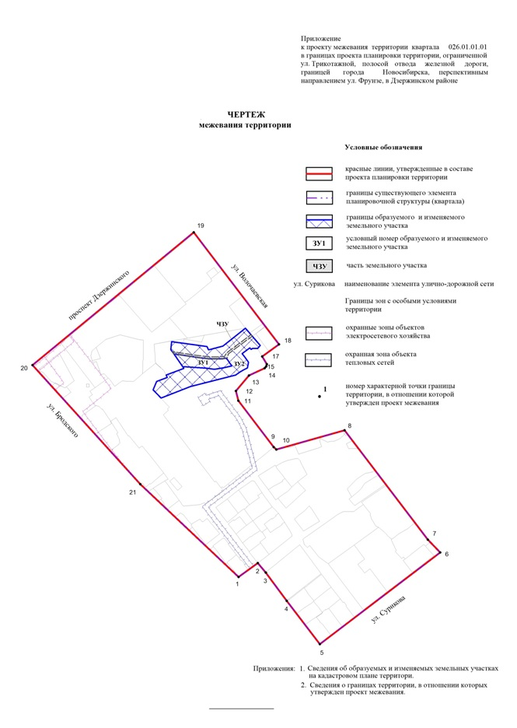
Приложение
к чертежу межевания территории квартала 263.01.01.01 в границах проекта планировки территории, ограниченной ул. Трикотажной, полосой отвода железной дороги, границей города Новосибирска, перспективным направлением ул. Фрунзе, в Дзержинском районе

СВЕДЕНИЯ
об образуемом и изменяемом земельном участке на кадастровом плане территории

Условный номер земельного  участка на  чертеже | Учетный номер  кадастрового  квартала | Вид разрешенного использования  образуемого земельного участка  в соответствии с проектом  планировки территории | Площадь  образуемого и  изменяемого  земельного  участка, га | Адрес земельного участка

1 | 2 | 3 | 4 | 5
ЗУ1 | 54:35:012710 | Коммунальное обслуживание - стоянки | 0,1004 | Российская Федерация, Новосибирская область, городской округ город Новосибирск, город Новосибирск,  ул. Волочаевская, 8б
ЗУ2 | 54:35:012710 | Коммунальное обслуживание - стоянки | 0,5305 | Российская Федерация, Новосибирская область, городской округ город Новосибирск, город Новосибирск,  ул. Волочаевская, 8а
____________

Приложение
к чертежу межевания территории квартала 263.01.01.01 в границах проекта планировки территории, ограниченной ул. Трикотажной, полосой отвода железной дороги, границей города Новосибирска, перспективным направлением ул. Фрунзе, в Дзержинском районе

Сведения
о границах территории, в отношении которой утвержден проект межевания

№  точки | Координаты
 | X | Y

1 | 2 | 3
1 | 490797,27 | 4202196,14
2 | 490816,57 | 4202223,17
3 | 490803,04 | 4202234,12
4 | 490763,27 | 4202263,08
5 | 490702,35 | 4202308,78
6 | 490828,62 | 4202478,45
7 | 490846,72 | 4202461,34
8 | 491000,65 | 4202346,56
9 | 490974,95 | 4202250,93
10 | 490978,26 | 4202247,26
11 | 491043,68 | 4202198,35
12 | 491057,41 | 4202195,39
13 | 491078,92 | 4202213,72
14 | 491088,74 | 4202235,79
15 | 491091,13 | 4202237,78
16 | 491094,34 | 4202238,82
17 | 491105,21 | 4202232,51
18 | 491122,00 | 4202256,04
19 | 491279,54 | 4202138,55
20 | 491096,37 | 4201911,27
21 | 490928,30 | 4202060,22

Примечание: Система координат – МСК НСО.
____________

Приложение 3
к постановлению мэрии
города Новосибирска
от ____________ № ______

ПРОЕКТ
межевания территории квартала 263.01.02.06 в границах проекта планировки территории, ограниченной ул. Трикотажной,
полосой отвода железной дороги, границей города
Новосибирска, перспективным направлением
ул. Фрунзе, в Дзержинском районе

Чертеж межевания территории (приложение).
____________

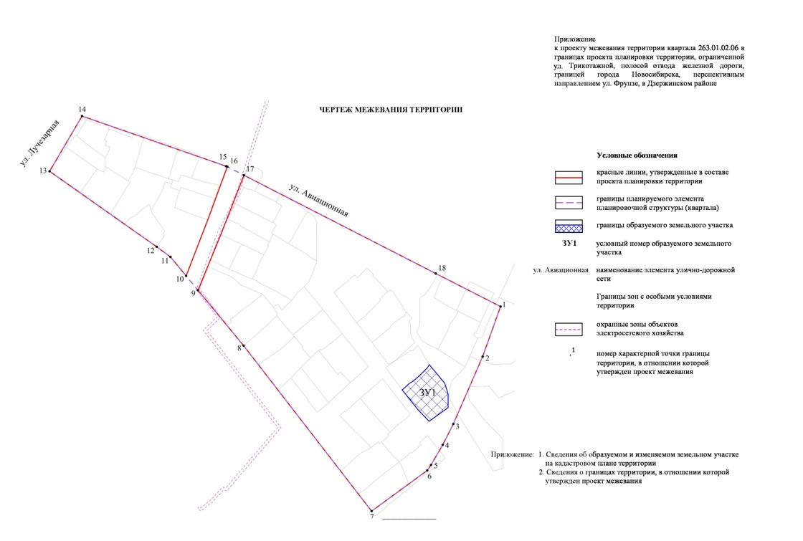

Приложение
к чертежу межевания территории квартала 263.01.02.06 в границах проекта планировки территории, ограниченной ул. Трикотажной, полосой отвода железной дороги, границей города Новосибирска, перспективным направлением ул. Фрунзе, в Дзержинском районе

СВЕДЕНИЯ
об образуемом и изменяемом земельном участке на кадастровом плане территории

Условный номер земельного  участка на  чертеже | Учетный номер  кадастрового  квартала | Вид разрешенного использования образуемого земельного участка  в соответствии с проектом  планировки территории | Площадь  образуемого и изменяемого земельного участка, га | Адрес земельного участка

1 | 2 | 3 | 4 | 5
ЗУ1 | 54:35:033755 | Для индивидуального жилищного строительства - индивидуальные жилые дома; | 0,0837 | Российская Федерация, Новосибирская область, городской округ город Новосибирск, город Новосибирск, ул. Авиационная, 27
____________

Приложение
к чертежу межевания территории квартала 263.01.02.06 в границах проекта планировки территории, ограниченной ул. Трикотажной, полосой отвода железной дороги, границей города Новосибирска, перспективным направлением ул. Фрунзе, в Дзержинском районе

Сведения
о границах территории, в отношении которой утвержден проект межевания

№  точки | Координаты
 | X | Y

1 | 2 | 3
1 | 491099.81 | 4203110.43
2 | 491062.23 | 4203096.60
3 | 491011.71 | 4203073.94
4 | 490996.07 | 4203065.88
5 | 490980.95 | 4203056.82
6 | 490976.83 | 4203054.00
7 | 490946.63 | 4203011.75
8 | 491072.42 | 4202916.69
9 | 491114.45 | 4202882.80
10 | 491125.44 | 4202873.94
11 | 491139.88 | 4202862.30
12 | 491147.64 | 4202852.02
13 | 491205.35 | 4202771.91
14 | 491246.78 | 4202796.82
15 | 491207.82 | 4202905.03
16 | 491207.44 | 4202905.77
17 | 491200.84 | 4202918.31
18 | 491125.28 | 4203061.99
1 | 491099.81 | 4203110.43
2 | 491062.23 | 4203096.60
3 | 491011.71 | 4203073.94

Примечание: Система координат – МСК НСО.
____________

